
Latvijas Republika

Izglītības un zinātnes ministrija

„KANDAVAS LAUKSAIMNIECĪBAS TEHNIKUMS”
Reģ. Nr. 90000032081
Valteru iela 6, Kandava, Tukuma novads, LV -3120,
tālr. 63122502, e- pasts info@kandavastehnikums.lv

UZAICINĀJUMS PIEDALĪTIES
KANDAVAS LAUKSAIMNIECĪBAS TEHNIKUMA
IEPIRKUMA KOMISIJAS
CENU APTAUJĀ
1. Iepirkuma priekšmets | Metāla garderobes skapji izglītojamo darba apģērba un individuālo aizsardzības līdzekļu glabāšanai
2. Pieteikumu iesniegšanas datums un vieta | - Pieteikumus iesniegt līdz 2026.gada 16. septembra plkst. 17:00 sūtot uz e-pastu: iepirkumi@kandavastehnikums.lv  vai arī papīra formātā uz adresi: Kandavas Lauksaimniecības tehnikums, Valteru iela 6, Kandava, Tukuma novads, LV -3120
3. Līguma/pasūtījuma izpildes termiņš | 1 mēnesis no līguma noslēgšanas dienas
4. Kontaktpersona | Uldis Vizulis (iepirkuma speciālists), mob.tālr. 26822008  Mārīte Petroļeviča, mob. tālr. 29907416 (tehniskajiem jautājumiem)
5. Iesniedzamie dokumenti | 1) Finanšu piedāvājums, saskaņā ar pievienoto veidlapu  2) Tehniskais piedāvājums, kas atbilstoši tehniskajai specifikācijai
6. Piedāvājuma izvēles kritērijs | Piedāvājumi tiks izvērtēti ņemot vērā cenu un preces atbilstību vajadzībai – izturīgums. Pirms lēmuma pieņemšanas, iespējama preces apskate dabā.
7. Izsludināšanas datums | 2026.gada 8. septembris
TEHNISKAIS PIEDĀVĀJUMS
Mēs, ______ (nosaukums, adrese, reģistrācijas nr.), piedāvājam veikt preču piegādi un uzstādīšanu atbilstoši tehniskajā specifikācijā noteiktajām prasībām un apjomiem:
N.p.k. | Produkta nosaukums, pakalpojuma nosaukums | Produkta apraksts
1. | Metāla garderobes skapītis | Daudzums: 64 gab.  - Skapja tips: Metāla garderobes skapis individuālai lietošanai;  - Materiāls: Tērauda loksne, metāla biezums – vismaz 0,7mm;  - Konstrukcija Stabila, paredzēta intensīvai ikdienas lietošanai;  - Izmēri:  - Augstums: Vismaz 1800mm, pieļaujama ± 100mm atkāpe;  - Dziļums: 400mm vai dziļāks;  - Viena nodalījuma platums: vismaz 350mm, kopējais platums vismaz 700mm (2 nodalījumi);  - Durvis: Atsevišķas, individuāli slēdzamas katram nodalījumam (2 nodalījumi);  - Slēdzene: Cilindra, numura vai cita droša individuāla slēdzene ar vismaz 3 atslēgu komplektu;  - Durvju marķēšana: ar iespēju numurēt katru nodalījumu;  - Ventilācija: Obligātas ventilācijas atveres durvīs vai skapja konstrukcijā;  - Apģērba novietošana, glabāšana:  - Skapī iemontēts drēbju stienis katram nodalījumam;  - Ne mazāk kā 2 āķi katrā individuālajā nodalījumā;  - Augšējais plaukts vismaz 200mm no skapja augšējās malas;  - Virsmas apstrāde: Izturīgs pulverkrāsojums vai līdzvērtīgs pārklājums. Krāsa – standarta RAL krāsa, saskaņojama ar Pasūtītāju;  - Drošība: Skapim jābūt stabilam un drošam lietošanā;  - Garantija: vismaz 2 gadi.
1. | Metāla garderobes skapītis | Lūdzam atsevišķi no kopējās piedāvājuma summas norādīt montāžas izmaksas Pasūtītāja adresē par visu apjomu. Tāpat norādiet, ja skapji piegādājami jau saliktā veidā. | Montāžas izmaksas (bez PVN):
4. | Piegāde adresē | “Kandavas Lauksaimniecības tehnikums”, Valteru iela 6, Kandava, Tukuma novads, LV-3120.
Lūgums piedalīties cenu aptaujā tikai tādā gadījumā, ja uzņēmums izmanto rēķinu nosūtīšanu uz e-adresi caur latvija.lv – pretējā gadījumā vairs nevarēsim veikt apmaksu.
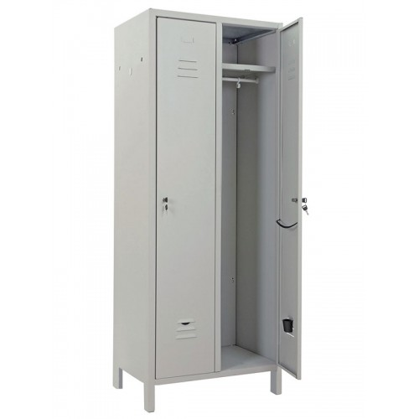
*Skapja attēls kā aptuvens vizuāls uzskates līdzeklis. Skapis paredzēts bez kājām (kā aprakstā), bet varam izskatīt šādu variantu, ja bez kājām nav iespējams piedāvāt.
FINANŠU PIEDĀVĀJUMS
Mēs, ______ (nosaukums, adrese, reģistrācijas nr.), piedāvājam veikt preču piegādi atbilstoši tehniskajā specifikācijā noteiktajām prasībām un apjomiem:
Produkta nosaukums,  pakalpojuma nosaukums | Produkta apraksts | Apjoms |  | Cena | Atlaide% | Summa
Metāla garderobes skapji izglītojamo darba apģērba un individuālo aizsardzības līdzekļu glabāšanai
 |  |  |  | Transporta izmaksas:
 |  |  |  | Summa bez PVN (EUR):
 |  |  |  | Kopā apmaksai ar PVN (EUR)

KONTAKTPERSONAS INFORMĀCIJA:
Uzņēmuma nosaukums
Vārds, uzvārds
Adrese
Tālr. / Fax
e-pasta adrese
Uzņēmuma pilnvarotās personas paraksts/zīmogs

